8. A földrajzi felfedezések és a korai kapitalista gazdaság jellemzői.

**A földrajzi felfedezések előzményei**

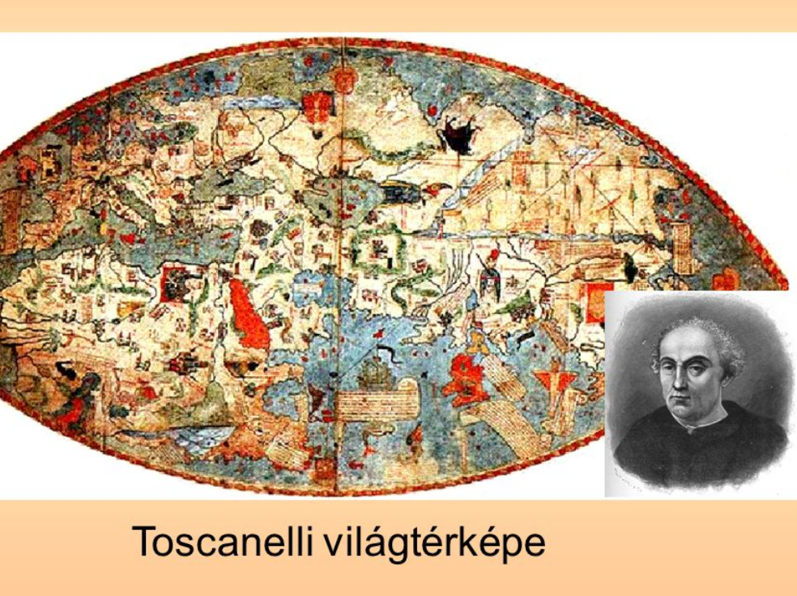

**A változás kényszere és lehetősége Európában:**

- **A 15. században Nyugat Európa gazdasága gyorsuló ütemben fejlődött, a népesség növekedett.** A városi polgárság és a vidéki nemesség gazdagabb része egyre több olyan termékeket tudott megvásárolni, melyeket Európában nem lehetett előállítani. **Növekvő igény mutatkozott az Ázsiából érkező fűszerekre (bors, szerecsendió, vanília) és selyemre.**

- **A problémát az jelentette**, hogy ezekért a termékekért arannyal és ezüsttel kellett fizetni, így tulajdonképpen **a Kelet „kiszivattyúzta” Európából a nemesfémeket.** Ráadásul, **Európában ekkorra kimerültek a nemesfémbányák.** (pl. a magyarországi arany és ezüstbányák is).

- További problémát jelentett a távolsági kereskedelem számára az a tény, hogy a megerősödő **Török birodalom rátette a kezét az Európába irányuló keleti kereskedelemre.**

**A megoldást** csak az jelentette, ha az európaiak új útvonalakat keresnek a Kelet, vagyis Ázsia irányába. **Az új útvonalakat tengeren pontosabban az Atlanti óceánon kellett kiépíteni.**

Ezt nagyban segítették a korszak **tudományos és technikai felfedezései, találmányai,** melyek nélkül nem lett volna lehetőség a földrajzi felfedezésekre.

- rájöttek, hogy **a Föld gömb alakú**

- egyre pontosabb térképeket tudtak csinálni

- megjelent **az iránytű**

- hosszú tengeri utazásra alkalmas vitorlás hajókat, **karavellákat kezdtek építeni**

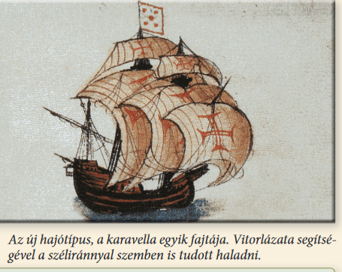

A korai felfedések a portugál és a spanyol hajósok nevéhez kapcsolódnak.

**A portugál és spanyol felfedezések**

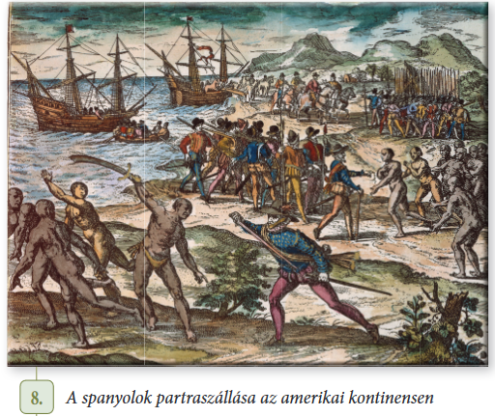

**Portugál felfedezések:**

- A jelentős felfedezések sorát a portugálok kezdték. A portugálok célja az volt, hogy Afrika megkerülésével jussanak el Indiába, és az attól még keletebbre lévő Indonéz szigetvilágba (ugyanis itt vannak az ún. fűszer-szigetek).

- **1487-ben** híres felfedezőjük **Bartolomeu Diaz** **elérte Afrika legdélibb pontját, a Jóreménység fokot.**

- Másik híres felfedezőjük **Vasco da Gama 1498-ban már Indiáig hajózott.**

A portugálok útjaik során **kereskedő telepeket** hoztak létre Afrika partvidékén, Indiában, sőt később Kínában majd Japánban is. A portugálok nagyobb területeket nem vettek birtokba, és nem igázták le a helyi lakosságot, **megelégedtek a kereskedelem nyújtotta lehetőségek kiaknázásával**. Nagy mennyiségben szállítottak Európába fűszereket, **ebből óriási bevételre tettek szert.**

**Spanyol felfedezések:**

- A portugálokkal ellentétben **a spanyolok nyugat felé hajózva** tettek kísérletet Ázsia elérésére. A törekvéseik eredményeként **1492-ben** a spanyol Izabella királynő szolgálatában álló **Kolumbusz Kristóf 3 hajója elérte az amerikai kontinenshez tartozó Karibi- szigetvilágot.** (Kolumbusz azt hitte Indiába érkezett meg, és valószínűleg ebben a hitben halt is meg. A kontinens elnevezése egy későbbi felfedező Amerigo Vespucci nevéhez köthető.)

- **A Földet első ízben** a spanyol szolgálatban álló portugál származású tengerész **Magellán vezette expedíció hajózta körbe**. Az expedíció 3 évig **1519-1521-ig tartott** és maga Magellán is életét vesztette az út során, de egy hajója visszaérkezett.

**A spanyolok és a portugálok között versengés alakult ki** az új területekért, ezért a pápa jóváhagyásával egyezséget kötöttek. **Az 1494-es tordesillasi szerződésben felosztották egymás között az eddig felfedezett világot.**

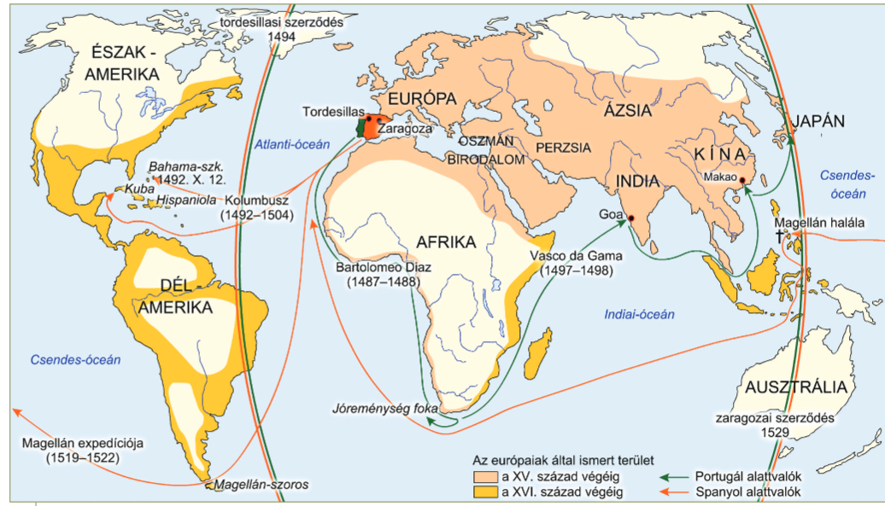

Amerika felfedezése óriási jelentőséggel bírt, ugyanis itt bontakozott ki a **gyarmatosítás,** **vagyis a felfedezett és elfoglalt területek módszeres kizsákmányolása.** Ebben a spanyolok jártak az élen, de később a portugálok, majd más európai nemzetek képviselői (például a hollandok, a franciák, az angolok) is részt vettek benne.

**A korai kapitalizmus**

**A földrajzi felfedezések** után, a **gyarmatosítás** valamint az egyre élénkebbé váló **világkereskedelem** hatására Nyugat-Európa tengerparttal rendelkező országaiban, például **Hollandiában és Angliában lényeges változások történtek.**

A gazdaság és a társadalom átalakulóban volt, és **egy új, másfajta** **gazdasági és társadalmi rendszer a kapitalizmus jelent meg.**

**A korai kapitalizmus jellemzői:**

**1. A tőke megjelenése: A tőke befektethető pénzt jelent.** A kapitalista gazdaságot a tőke mozgatja.

**2. A profit fontossága: A profit, a vállalkozó/vállalkozás haszna.**

**3. A tőkebefektetés: A vállalkozó** célja a minél nagyobb haszon, vagyis minél nagyobb profit elérése. Ennek érdekében **fekteti be a tőkéjét**. Ez lehet egy **kereskedelmi vállalkozás**, egy **ipari üzem** létesítése, de akár egy **mezőgazdasági árutermelő birtok létrehozása is.**

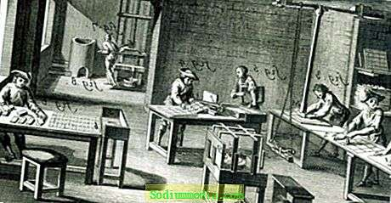

**4. Az árforradalom:**

Tulajdonképpen **egy óriási árnövekedést jelent**, ami annak következtében jött létre, hogy az Újvilágból hatalmas mennyiségben áramlott be az arany és az ezüst a gyarmatosító országokban. **A nemesfémek nagy mennyisége inflációt okozott, ez pedig az árak növekedésével járt.**

Mindez, **azért lényeges,** mert az árak emelkedése **arra ösztönözte a tőkével rendelkezőket, hogy pénzüket a termékek előállításába fektessék be.**

**A tőkebefektetés a mezőgazdaságba:**

A tőkés termelés a mezőgazdaságban **először Angliában** jelent meg. **Megnőtt az általános igény az élelmiszerekre és különösképpen a gyapjúra.**

**A földbirtokosok arra törekedtek, hogy olyan termékeket állítsanak elő melyeket jó áron el lehetett adni.** **Ez a termék a birkák gyapja volt.** A gyapjú az angol mezőgazdaság első számú terméke lett, ugyanis **a fejlődő textilipar számára ez alapanyagot jelentett.**

Az angol vidék társadalma alaposan megváltozott:

**- A korábbi földesurak vállalkozó földbirtokosokká** váltak. **Őket nevezték „gentry”-nek.**

**- A korábbi jobbágyokból fokozatosan bérlők lettek**. Ők, az általuk művelt **földért bérleti díjat fizettek. A bérlők egy kisebb része** sikeresen alkalmazkodott a kapitalista viszonyokhoz **a közeli városi piacra termeltek élelmiszereket, állatokat**. Többsége azonban szegény maradt, örült, ha nagy nehezen kifizette a földbirtokosnak járó bérleti díjat.

**A bekerítések:**

**A gentry (vidéki tőkés) a tőkéjét a földbirtokába fektette be, juhokat és földet vásárolt.**

A juhoknak legelő kellett. Mivel a „gentry” egyre több juhot tartott, értelemszerűen **egyre több legelőre lett szükség**. Ezt úgy oldották meg, hogy a **falu korábban közösen használt legelőjéből egy-egy darabot megszereztek és jelezve, hogy az már magántulajdon, azt sövénnyel el is kerítették.**

A legelők létesítésének **másik módja az vo**lt, hogy **a „genry” elvette a korábbi bérlői földjét, és azon a területen, amit korábban szegény parasztoknak adott bérbe, most már juhlegelőt létesített. A bérlők** így föld és megélhetés nélkül maradtak, el kellett hagyniuk a falut, nem maradt más lehetőségük, mint hogy **a városokba költözzenek és ott a manufaktúrákban vállaljanak munkát.**

**Tőkebefektetés az iparba:**

**A manufaktúrák:**

A gazdaság általános élénkülése együtt járt azzal, hogy **nőtt a kereslet az ipari termékekre.** A korábbi céhes keretek között működő ipar, ezt már nem tudta kielégíteni, **új üzemforma jött létre a manufaktúra.**

**A manufaktúra egy olyan üzem melyet tőkével rendelkező vállalkozó hoz létre, és ahol bérmunkások dolgoznak.** **A munkafolyamatot általában részekre bontották** így képzetlen embereket tudtak alacsony bérért alkalmazni. A manufaktúrákban **a hangsúly a mennyiségen volt.**

Fontos kiemelni, hogy ebben a korszakban még nem voltak gépek, a munkások egyszerű szerszámokkal, kézzel dolgoztak. Innen ered egyébként az elnevezés is. (A latin manu facere=kézzel csinálni.)

**Az első manufaktúrák a textiliparban jelentek meg. Az alapanyagot, a gyapjút a mezőgazdaság szolgáltatta. A munkaerőt pedig a vidékről beköltözők.**

**A tőzsde és a bankok megjelenése**

**A tőzsde:**

A kapitalizmus korszakában jött létre a **piac új formája a tőzsde,** itt **áruminták** alapján adták-vették az árucikkeket, előre **megszabott határidőkkel**. **Az egyes áruknak árfolyama alakult ki,** ami folyamatosan változott.

**A részvények:**

**Egyes vállalkozások, részvényeket bocsájtottak ki**, melyeket meg lehetett vásárolni, és **a részvények tulajdonosai a vállalkozás nyereségéből a részvények után járó osztalékot kaptak**. Így működött például az **angol Kelet-Indiai Társaság,** amely az Ázsiával folytatott kereskedelemből óriási haszonra tett szert.

**A tőzsdén a részvények árucikként viselkednek**, vagyis az áruk ingadozik, a részvénytulajdonosok pedig adják-veszik a részvényeket.

Az első tőzsdék, és részvények Németalföldön jöttek létre, Antwerpenben és Amszterdamban. Az amszterdami tőzsdéhez kapcsolódik az első tőzsdekrach is, amikor a tulipánhagymákkal kapcsolatos üzletelés a túlzottan felfokozott kereslet, és az elszabaduló árak miatt összeomlott.

**A bankok:**

Az első bankok Itáliában jöttek létre még a középkorban, akkoriban a fő szerepük a pénzváltás volt, ugyanis rengeteg különböző fajta pénz volt forgalomban. A kapitalizmus kialakulásakor, vagyis a 16. századtól egyre hangsúlyosabb lesz a bankok hitelnyújtása. **A bankok az általuk adott hitelért cserébe kamatot számoltak fel, ebből származott a nyereségük.**

**A bankok vállalkozások számára is adtak hiteleket. Például manufaktúrák létesítéséhez, vagy a gyarmatosításnál elengedhetetlen távolsági kereskedelemhez.**

Európai jelentőségű bankár családok voltak a firenzei Mediciek, és a németországi Fuggerek. Ők már akkora pénzek felett rendelkeztek, hogy államoknak, uralkodóknak is hiteleztek.

**A gyarmatosítás és a világkereskedelem kialakulása**

**A gyarmatosítás:**

**A hódítások után megkezdődött az elfoglalt területek módszeres kizsákmányolása, ezt a folyamatot gyarmatosításnak nevezzük.**

A spanyolok, és a portugálok **bányákat nyitottak, és ültetvényeket létesítettek.** A bányákban **aranyat és ezüstöt termeltek ki**, a földeken **cukornádat, kávét és dohányt termesztettek**. Eleinte az indiánokat kényszerítették rabszolgamunkára, később **Afrikából behurcolt rabszolgákkal biztosították a munkaerőt.**

**A gyarmatosítás hatalmas vagyont biztosított a spanyol és portugál hódítóknak,** és óriási szenvedést jelentett az elnyomott indiánoknak majd később az afrikai származású rabszolgáknak.

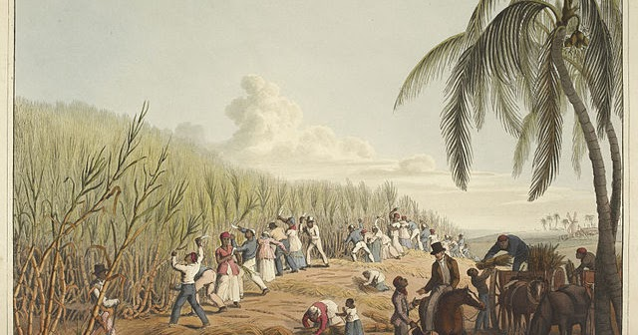

**Cukornád ültetvény Dél-Amerikában http://epicworldhistory.blogspot.com/2012/04/sugarcane-plantations-in-americas.html**

**A világkereskedelem kialakulása:**

A gyarmatosítók **Amerikából nemesfémeket és gyarmatárut** pl. cukrot, kávét, dohányt **szállítottak Európába**. Míg **Európából** a gyarmatosítóknak szükséges i**parcikkeket** pl. textíliákat, fegyvereket, szerszámokat **hajóztak visszafelé.**

**Európából** az amerikai cukorból készült **rumot és iparcikkeket szállítottak Afrikába,** hogy ezekért rabszolgákat vásároljanak, majd Amerikába az ültetvényekre szállítsák. Ez a körforgás jelentette az első világkereskedelmet.

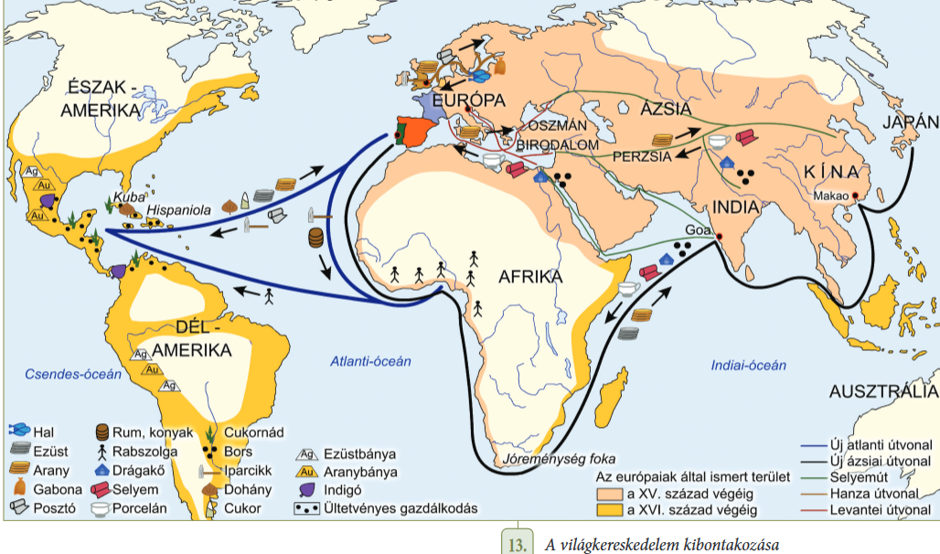

Európa és Ázsia között a korábbi szárazföldi útvonalak pl. selyemút helyett egyre inkább az Indiai és az Atlanti óceánon keresztül zajlott az árucsere. **Európában új kikötővárosok virágoztak fel pl. Lisszabon, Sevilla, Amszterdam**. A középkorban jelentősnek számító levantei kereskedelem lassú hanyatlásnak indult. **A tengeri kereskedelem fő útvonalai a Földközi-tengerről áttevődtek az Atlanti-óceánra.**